E7 — À qui parler, avec quoi arriver
Vidéo expert

Intro
À qui parler, et avec quoi arriver. L’écosystème n’est utile que si la demande est cadrée : problème, maturité, ce que vous attendez de l’interlocuteur.

Transcript
00:00:05 Bonjour, je suis Stéphanie Sano.
00:00:07 Je suis juriste propriété intellectuelle et chargée de valorisation au sein de l'Université de Versailles 51 en Yvelines.
00:00:14 Quand on écoute les témoignages de Jean-Jacques, Sylvia, Yann, Loïc ou Muriel, on retrouve toujours le même moment clé.
00:00:21 Ce moment où un chercheur se dit «Tiens, ce résultat est peut-être plus qu'un simple résultat de recherche».
00:00:28 Une nouvelle méthode, un procédé original, une technologie qui semble répondre à un problème concret.
00:00:35 Et très vite des questions apparaissent.
00:00:37 Que faire maintenant?
00:00:38 À qui en parler?
00:00:39 Comment savoir si ce résultat a un potentiel de valorisation?
00:00:43 C'est souvent à ce moment-là qu'intervient un acteur essentiel, le chargé de valorisation.
00:00:48 Notre rôle est d'accompagner les chercheurs pour transformer un résultat scientifique en innovation, qu'il s'agisse d'un transfert vers une entreprise, d'un partenariat industriel ou de la création d'une start-up.
00:01:01 Mais alors, avec quoi faut-il venir voir son chargé de valorisation?
00:01:05 La bonne nouvelle, c'est qu'il n'est pas nécessaire d'avoir déjà tout construit ou d'avoir réponse à toutes les questions.
00:01:11 En revanche, il est utile de pouvoir expliquer son résultat, ce qu'il apporte de nouveau, le problème auquel il pourrait répondre, où l'on en est dans les expérimentations, ou encore s'il existe déjà des partenaires intéressés ou des publications en préparation.
00:01:27 Toutes ces informations vont permettre aux chargés de valorisation d'évaluer le potentiel du projet et d'identifier les premières actions à mettre en œuvre.
00:01:36 Ces premiers échanges vont également permettre d'identifier ensemble les questions clés.
00:01:41 Quel problème ce résultat permet-il de résoudre?
00:01:45 Qui pourrait être intéressé?
00:01:47 Existe-t-il déjà des solutions similaires?
00:01:50 C'est là qu'interviennent les phases de prématuration puis de maturation que plusieurs chercheurs évoquent dans leurs témoignages.
00:01:57 Elles permettent de comprendre le marché, identifier les concurrents et vérifier que la technologie répond à un besoin réel.
00:02:04 Pendant ces phases, le chargé de valorisation aide le chercheur à structurer son projet, identifier les financements adaptés et mobiliser les bons partenaires pour franchir chaque étape.
00:02:16 Et puis, il y a une question très concrète.
00:02:18 Comment financer la suite du projet?
00:02:20 Là encore, le chargé de valorisation est là pour accompagner.
00:02:24 Il vous aide à repérer les bons appels à projets, à construire votre dossier et à le présenter aux financeurs.
00:02:30 Il oriente vers les bons financements.
00:02:32 Jean-Jacques raconte que dans son projet, les travaux expérimentaux et la démarche brevet ont avancé en parallèle.
00:02:39 Déposer un brevet demande du temps, des financements et une stratégie adaptée.
00:02:43 Le chargé de valorisation accompagne les chercheurs dans cette réflexion.
00:02:48 Il aide à déterminer si une invention mérite d'être protégée, à quel moment le faire, et quels sont les meilleurs interlocuteurs pour y parvenir.
00:02:56 J'ai particulièrement aimé ce que raconte Loïc lorsqu'il explique qu'il a dû apprendre à passer du laboratoire au terrain.
00:03:03 Et c'est justement dans cette transition que l'accompagnement devient particulièrement important.
00:03:09 Là aussi, le chargé de valorisation a un rôle important.
00:03:13 En effet, il va aider le chercheur à construire de bonnes relations avec des industriels, des entreprises ou des partenaires de développement.
00:03:21 Il essaye notamment de faciliter le dialogue entre le monde académique et le monde socio-économique.
00:03:27 Mais faire émerger un partenariat ne suffit pas.
00:03:30 Il faut également le formaliser.
00:03:32 Et là encore, le chargé de valorisation intervient.
00:03:35 C'est généralement lui qui met en place des accords qui permettent aux collaborations d'exister dans un cadre sécurisé.
00:03:43 Son rôle est de s'assurer que les intérêts du chercheur, du laboratoire et de l'université sont protégés tout en permettant au projet d'avancer.
00:03:52 Alors si demain vous obtenez un résultat prometteur, n'attendez pas d'avoir toutes les réponses avant d'en parler.
00:03:58 Votre chargé de valorisation est justement là pour vous aider à construire la suite, étape par étape.
00:04:04 Comme l'explique Yann, c'est l'accompagnement dont il a bénéficié qui lui a donné la confiance nécessaire pour se lancer.
00:04:11 Et c'est sans doute l'une des missions les plus importantes du chargé de valorisation.
00:04:16 Aider les chercheurs à transformer une opportunité en projet concret en leur apportant les conseils, les contacts, les financements et le cadre nécessaire pour avancer.
00:04:27 Au fond, la valorisation, c'est accompagner ce moment où un chercheur se dit «et si ce résultat pouvait aller plus loin?» puis l'aider à transformer cette intuition en réalité.

Outro
Les chargés de partenariat et valorisation de la recherche de votre structure vous orientent pour protéger une invention, cette protection est importante et permet de préparer les étapes suivantes, ce sont des pilier essentiels pour préparer votre phase de propulsion [en bleu dans le schéma du fascicule 2]
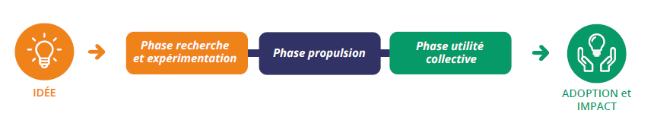
Cette phase vous aide dans le passage de l’expérimentation vers la valorisation et le transfert technologique.

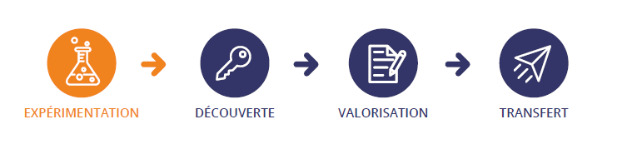
Retenez ces concepts clé : CONFIDENTIALITE, stratégie de valorisation, prématuration et maturation, identification de sources de financement, Brevets, formalisation des accords de confidentialité et conventions. Faites-vous accompagner pour les repères primordiaux avant de d’engager des conversations qui pourraient vous porter préjudice par la suite. Votre découverte est un trésor et les chargés de valorisation les gardiens qui vous aident à préparer et sécuriser toutes vos interactions !

